**关于建立施工图审查异议申诉机制的通知**

各有关单位：​

为进一步规范我市施工图审查工作，保证审查工作的公平、公正性，畅通沟通与反馈渠道，现将建立施工图审查异议申诉机制通知如下：​

一、适用范围​

建设单位、勘察设计单位在审查过程中对审查机构的审查意见、审查尺度、审查合格书、审查流程、审查时限等方面存在的异议问题。匿名或超出审查业务范畴的事项不在适用范围。​

二、申诉方式​

（一）线上申诉。通过"济南市数字化联合审图系统"进行申诉。详细流程：登录数审系统账户，点击“工单”模块（附图1）工单类型选择"异议问题"（附图2）和“处理单位”（附图3），并上传相关佐证材料及文件图片等后“提交”。

附件1

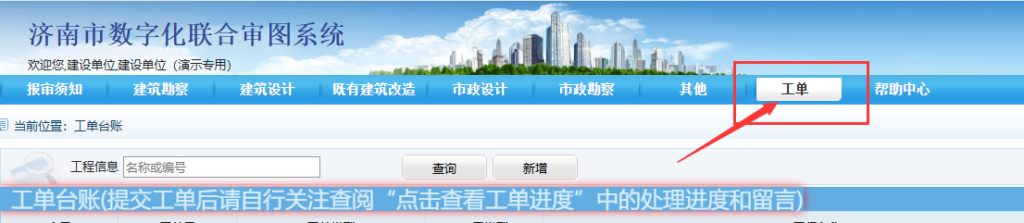

附件2

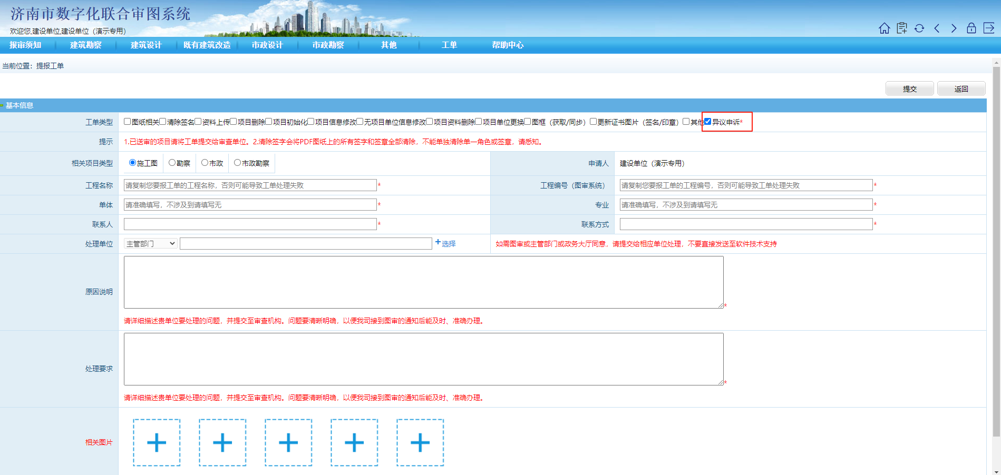

附件3

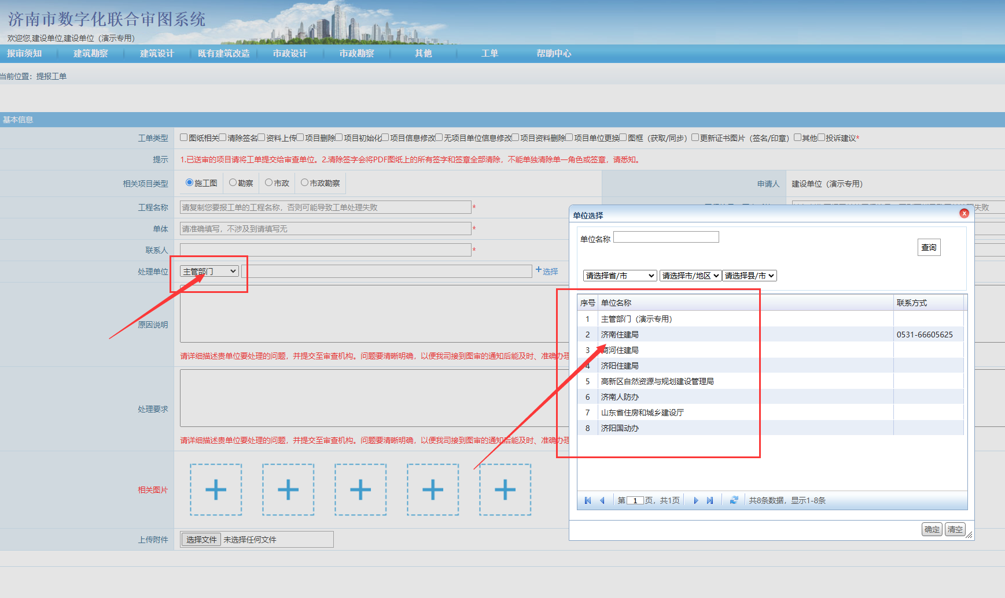 （二）线下申诉。可通过联系各审查机构技术负责人方式进行申诉。

|  |  |  |  |
| --- | --- | --- | --- |
| **序号** | **审查机构** | **技术负责人** | **联系方式** |
| 1 | 济南市建设工程勘察设计质量监督站 | 付安元 | 61378569 |
| 2 | 山东同圆建设工程施工图审查有限公司 | 王 峰 | 66770036 |
| 3 | 山东省建筑设计研究院有限公司 | 张 巍 | 81276907 |
| 4 | 山东建大建设工程施工图审查有限公司 | 张治庆 | 68601978 |
| 5 | 济南齐鲁施工图审查有限公司 | 李 峰 | 89733345 |
| 6 | 山东鼎诚施工图审查有限公司 | 魏 巍 | 68938802 |
| 7 | 济南龙能建筑工程施工图审查有限公司 | 李 强 | 83320208 |
| 8 | 济南城建建设工程施工图审查有限公司 | 房新忠 | 78899001 |

（三）行业主管部门申诉。线上与线下申诉仍不能就异议问题达成一致的，可向行业主管部门申诉。

三、处理流程​

系统或审查机构技术负责人收到“异议问题”后，需在3个工作日内，对“异议问题”内容进行核实并反馈。如遇复杂或疑难“异议问题”，相关审查机构提请济南市施工图审查专业委员会负责组织行业专家进行研究论证，结论报行业主管部门。为保证审查质量，统一审查尺度，济南市施工图审查专业委员会应定期汇总审查异议问题案例，并做好宣贯工作。

​ 济南市施工图审查专业委员会

2025年8月8日